**供货能力证明文件导出指引**

在天津国际油气交易中心平台申请注册成为卖方交易商资格时，需要提交税务系统导出的开票明细或者货物清单，现提供通过电子税务局和税控设备两种渠道查询方法供参考。

（注：因各地电子税务局查询路径可能因当地税务局网站设置不同而存在差异，以下仅以天津地区电子税务局查询方法为例作为参考，具体以当地电子税务局网站为准）

**一、电子税务局**

1、登录所属地国家税务局网站，点击“电子税务局”进入路径；

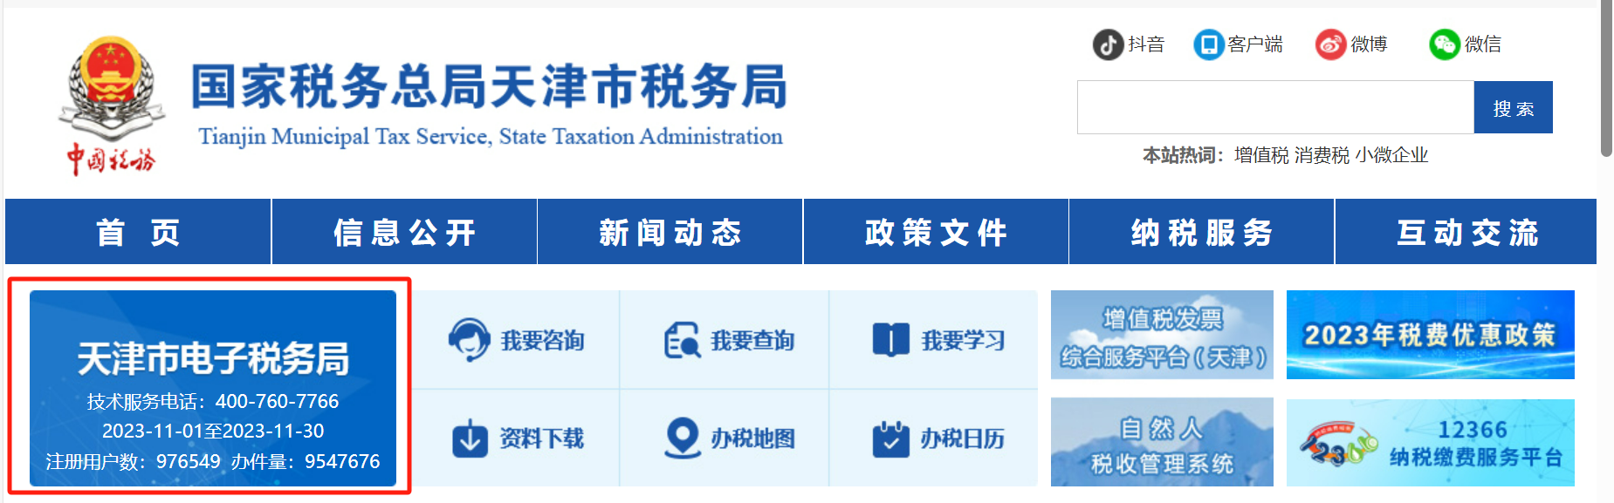

2、进入电子税务首页，点击“我要办税”；

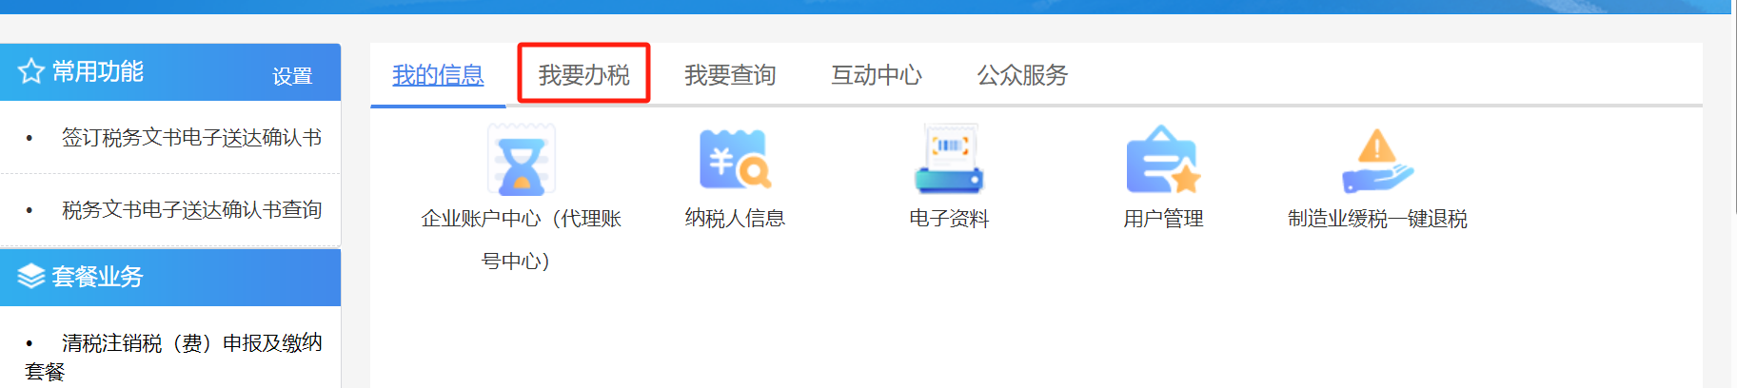

3、进入“我要办税”版块后，选择“税务数字账户”模块；

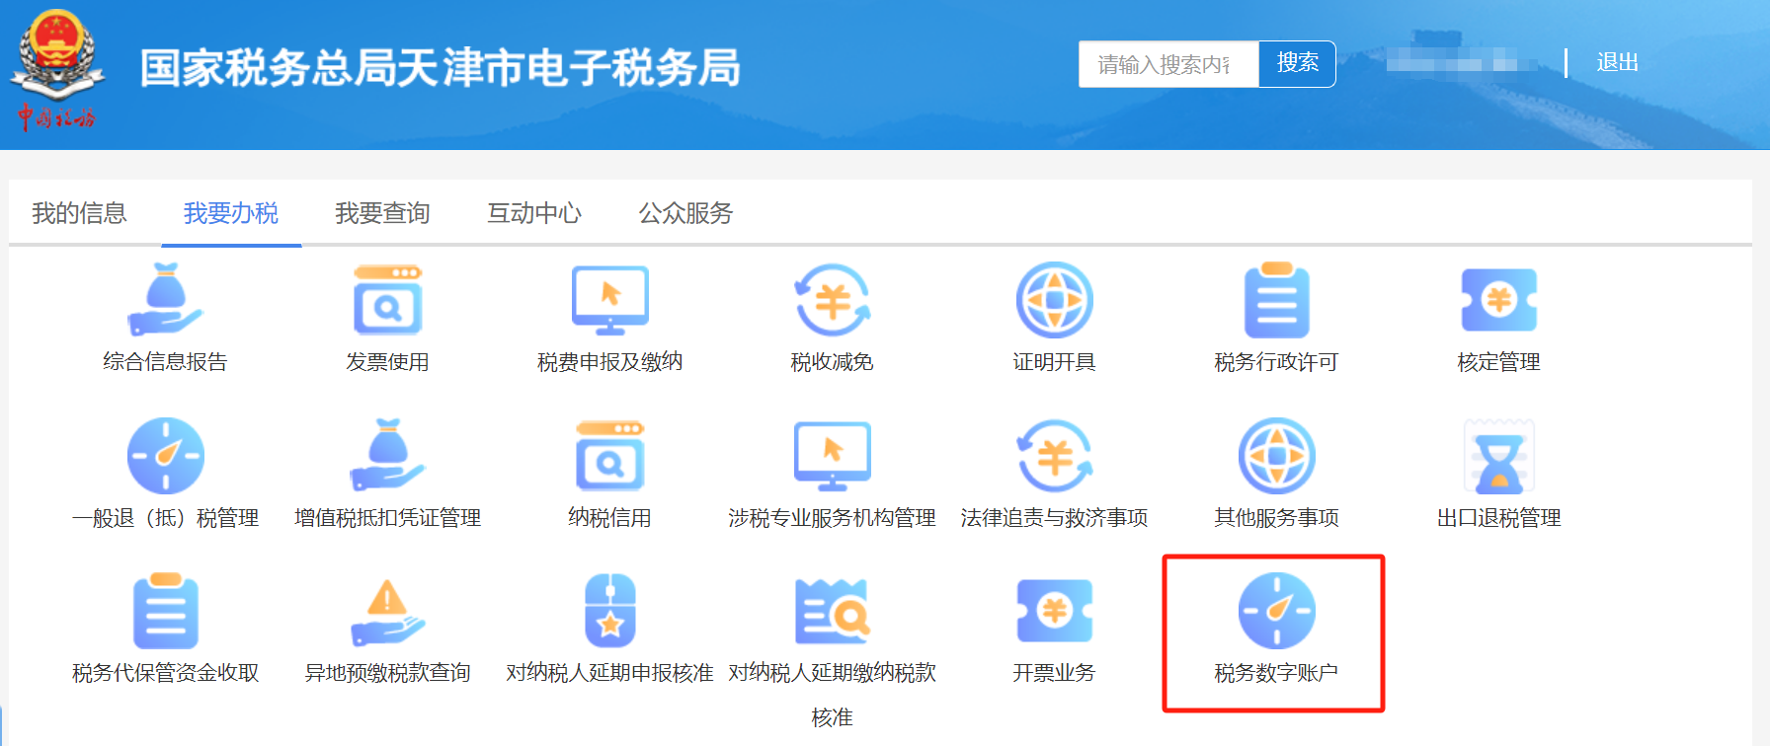

4、进入后点击左侧窗口“税务数字账户”进入该模块；

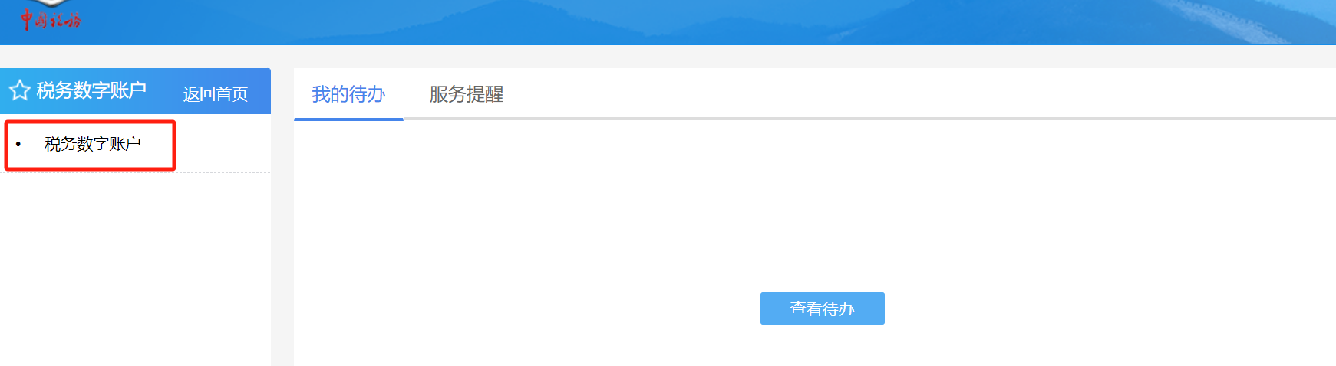

5、在税务数字账户模块内选择“全量发票查询”功能；

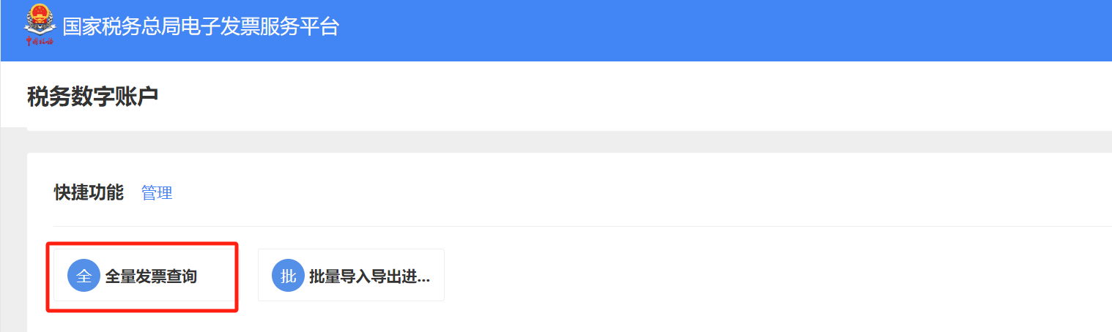

6、进入全量发票查询模块后，按要求选择查询的内容、范围，左侧可以导出对应发票明细表格，右侧可以显示查询结果合计。

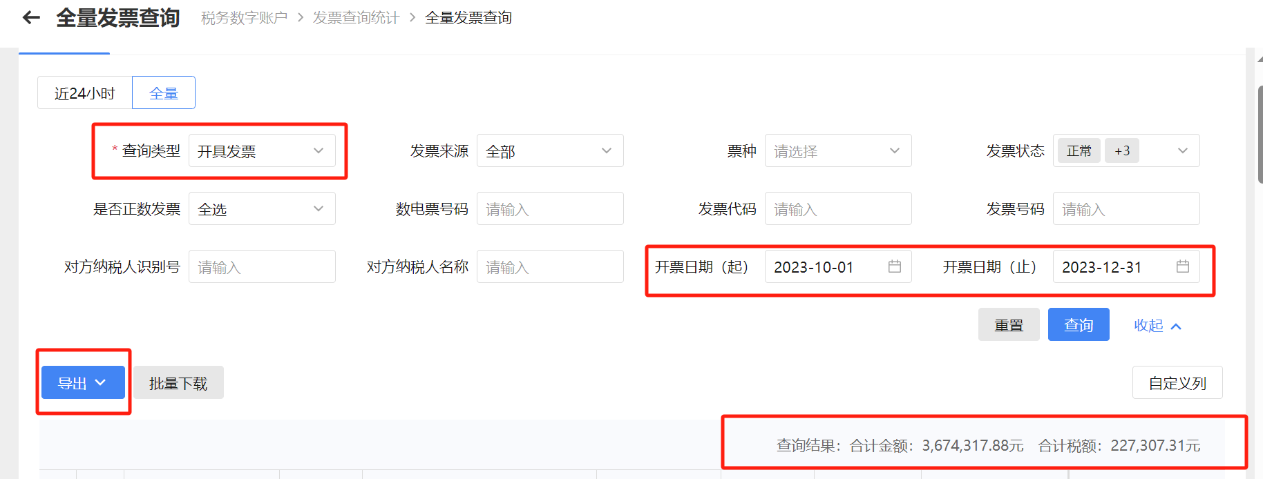

7、导出后可看到如下图信息汇总表或货物清单。

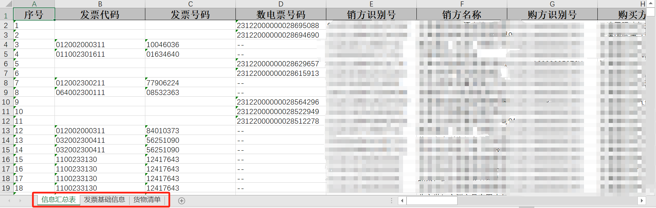

**二、税控设备**

**（一）白盘**

1、登录白盘软件后，选择“汇总处理”中的“发票数据导出”；

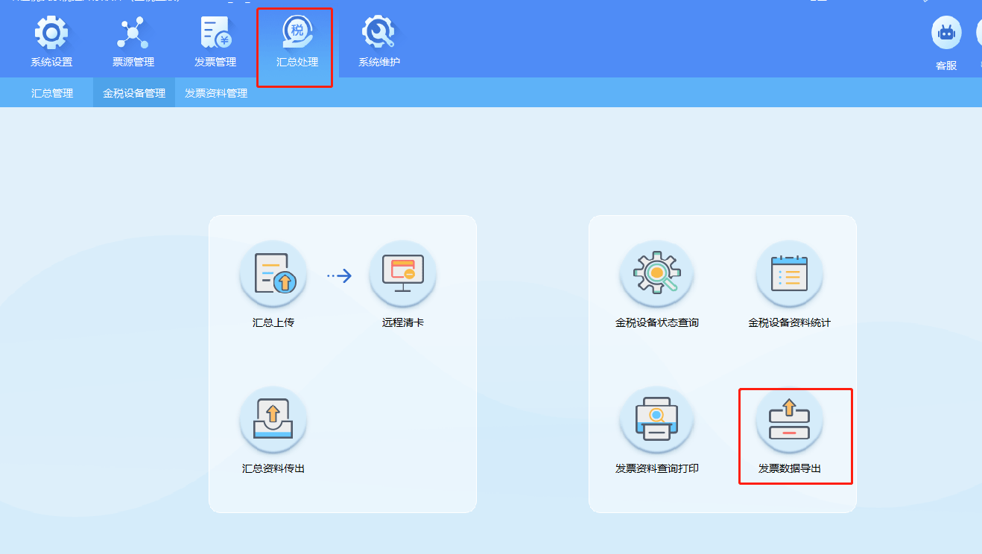

2、在弹出的界面中选择要导出发票数据的月份，选择“Excel”然后选择确定，即可导出带有发票明细的的数据清单。

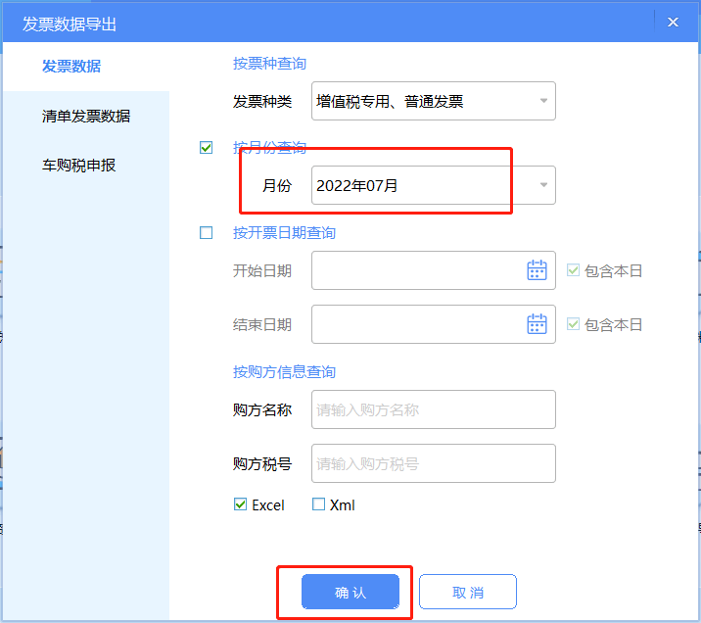

**（二）UKEY**

1、登录UKEY后，选择“发票管理”中的“发票查询管理”，再选择“发票批量导出；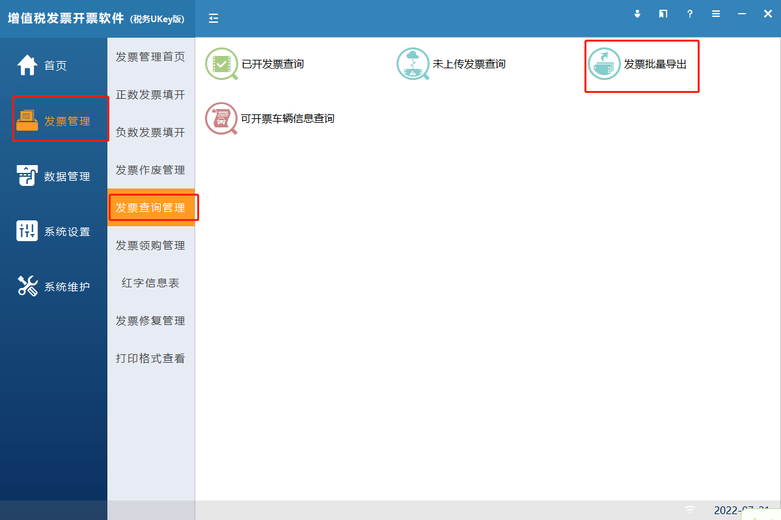

2、在发票种类中选择要导出数据的发票种类，再选择要导出的日期，选择查询，最后选中查询出来的数据，选择导出即可。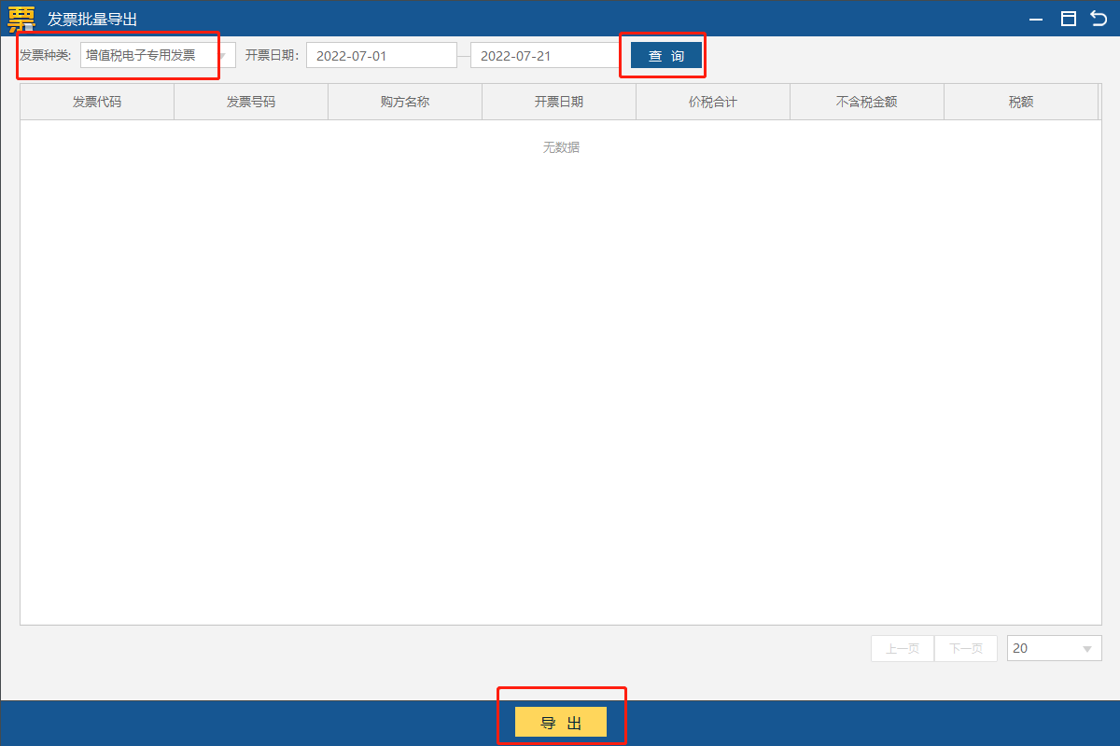

**(三)黑盘**

1、打开黑盘软件后，选择数据管理中的“查询打印”；

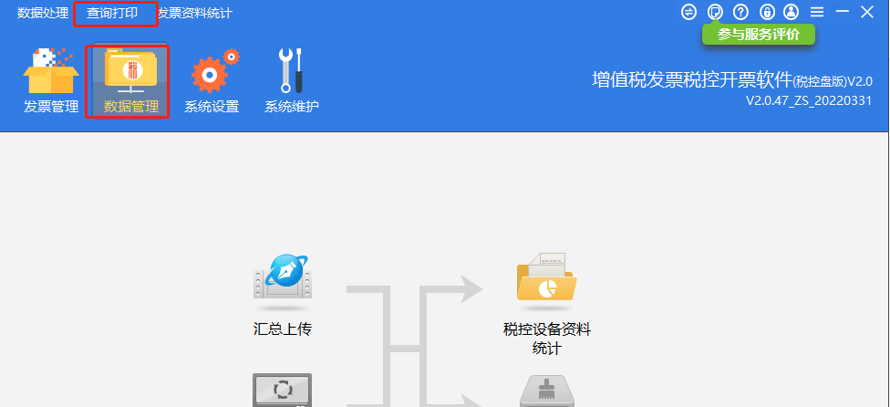

2、再在查询打印中选择“开票资料导出”；

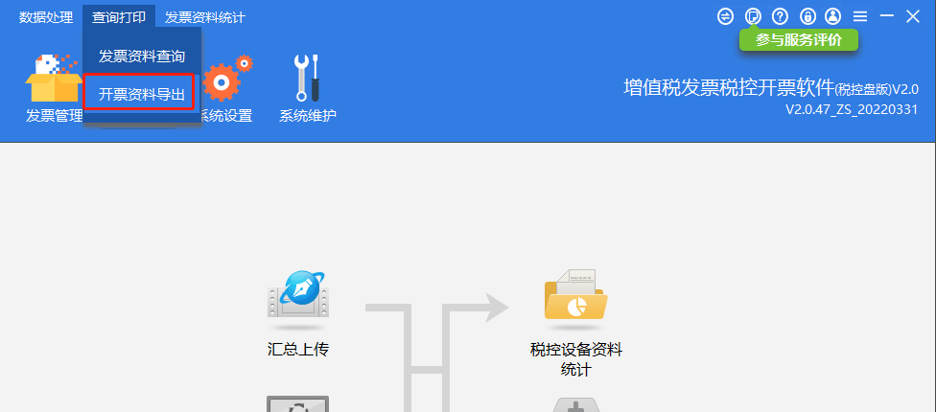

3、在弹出界面里选择发票种类和日期，选择“确定”即可。

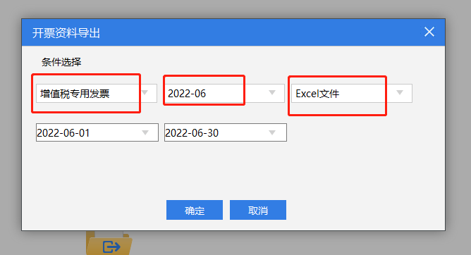

4、使用税控设备的可导出如下图统计表格。

